**LAPORAN PRAKTIKUM**

**PEMROGRAMAN WEB CLIENT**

**PERTEMUAN KE – 2**



**Disusun Oleh :**

**NAMA : TARISA DWI SEPTIA**

**NIM : 205410126**

**JURUSAN : TEKNIK INFORMATIKA**

**JENJANG : S1**

**Laboratorium Terpadu**

**Sekolah Tinggi Management Informatika Komputer**

**AKAKOM**

**YOGYAKARTA**

**2021**

TAG DASAR HTML

1. **Praktik**
2. 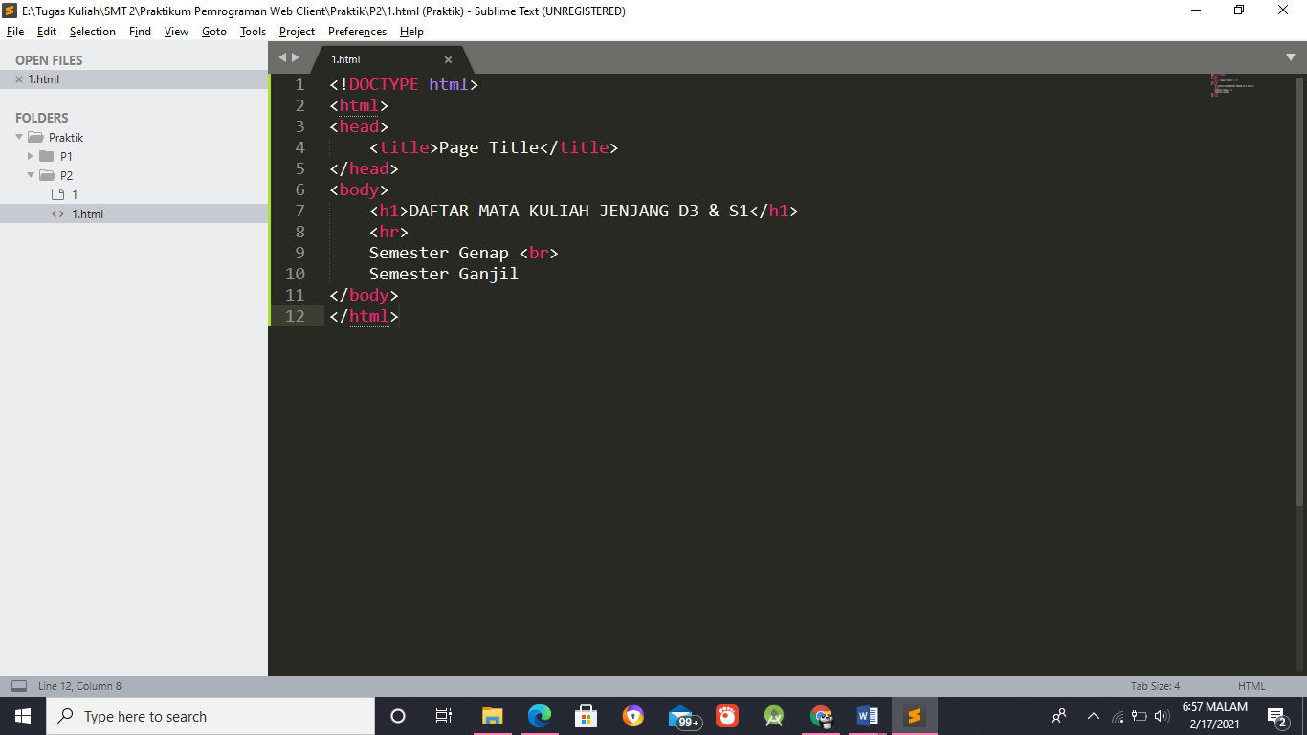 Penjelasan :

Tag <br> berfungsi memberikankan baris atau lebih mudah disebut dengan membuat enter

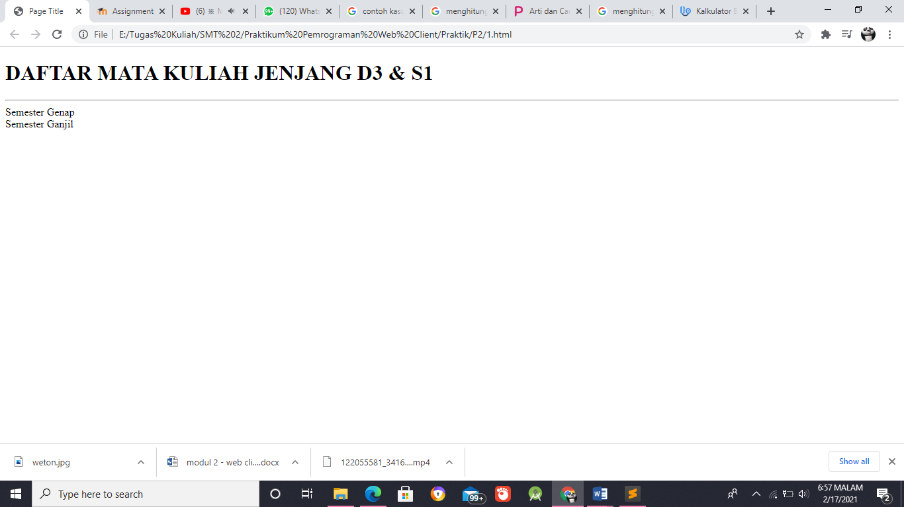

1. Membuat list tanpa nomor

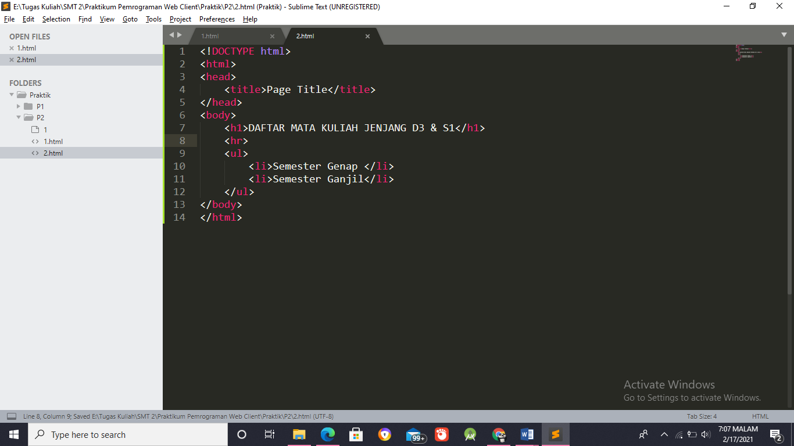

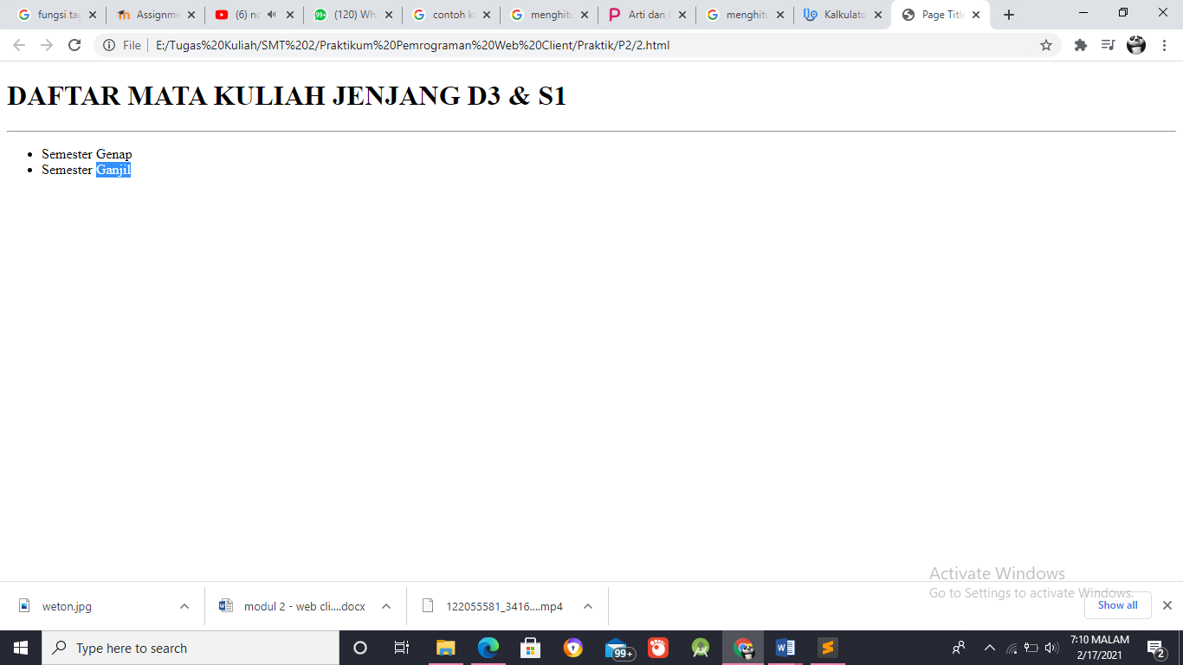

1. 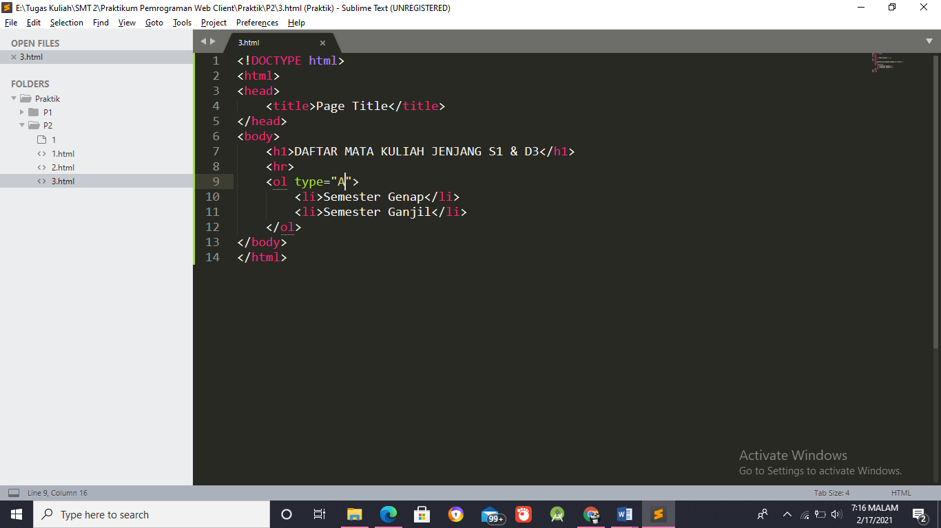Membuat List Bernomor.

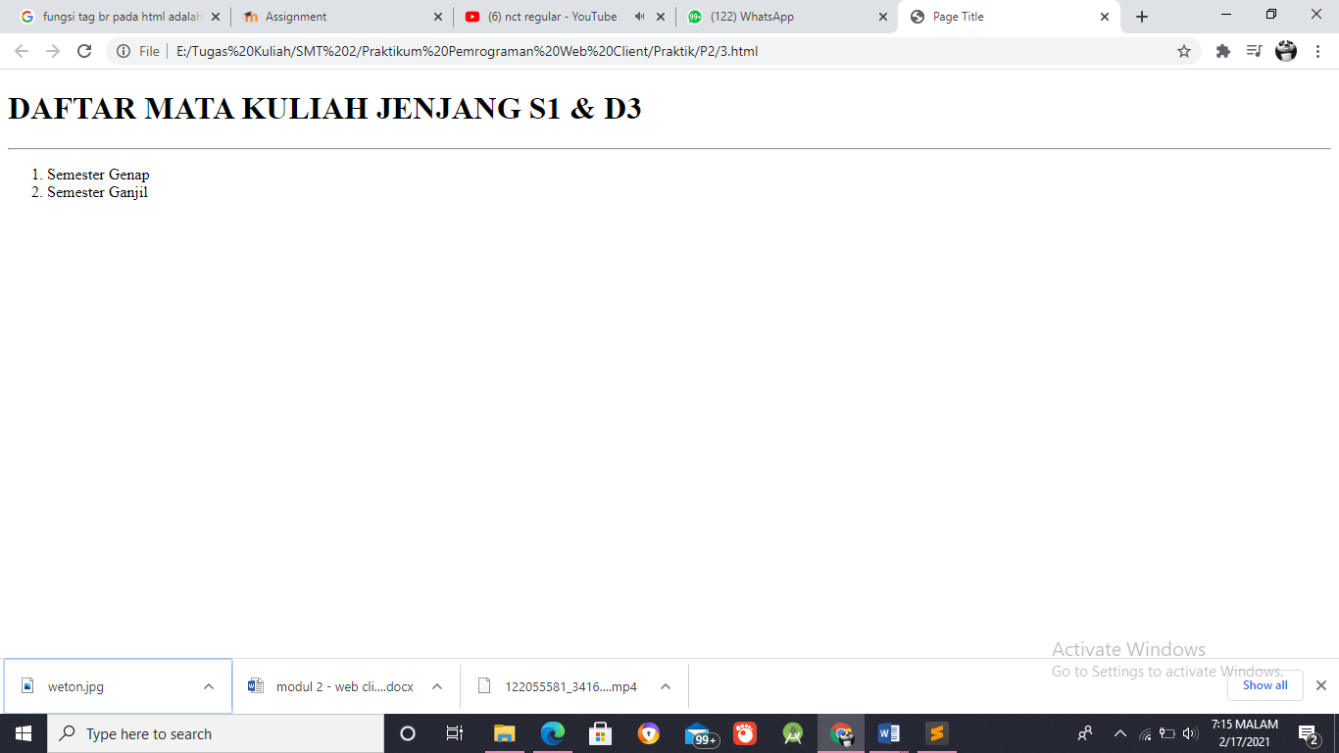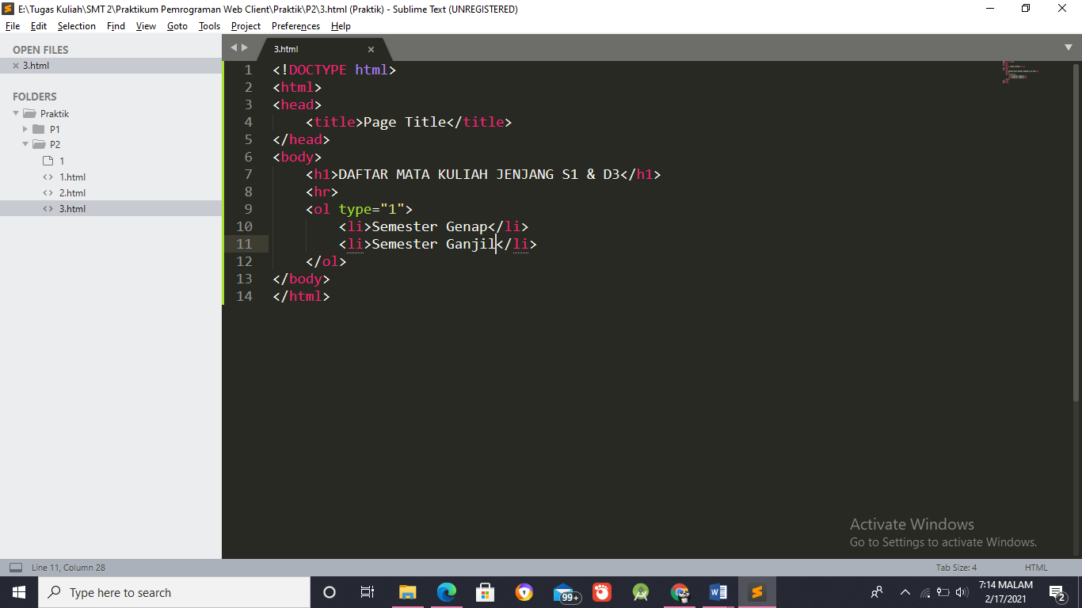

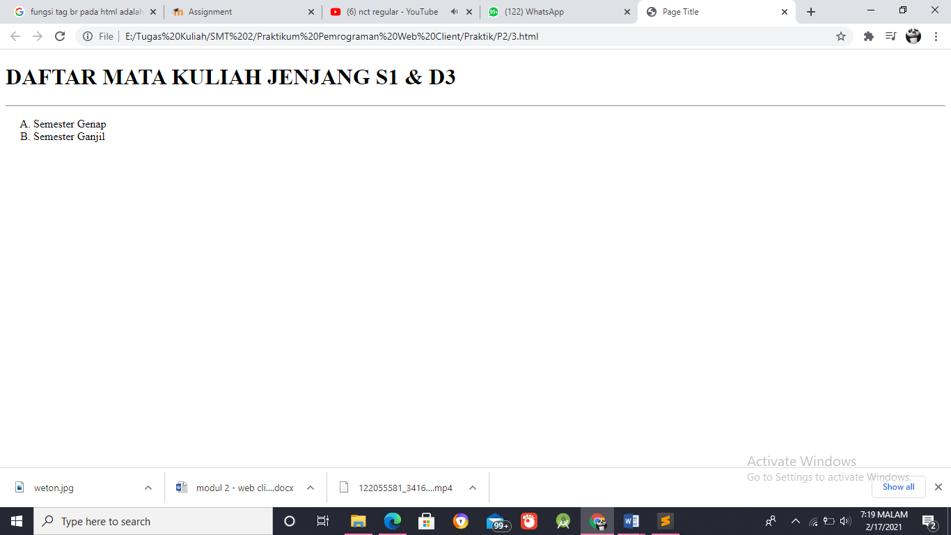

Penjelasan: Type “1” digunakan untuk list dengan nomor, sedangkan “A” untuk huruf.

1. 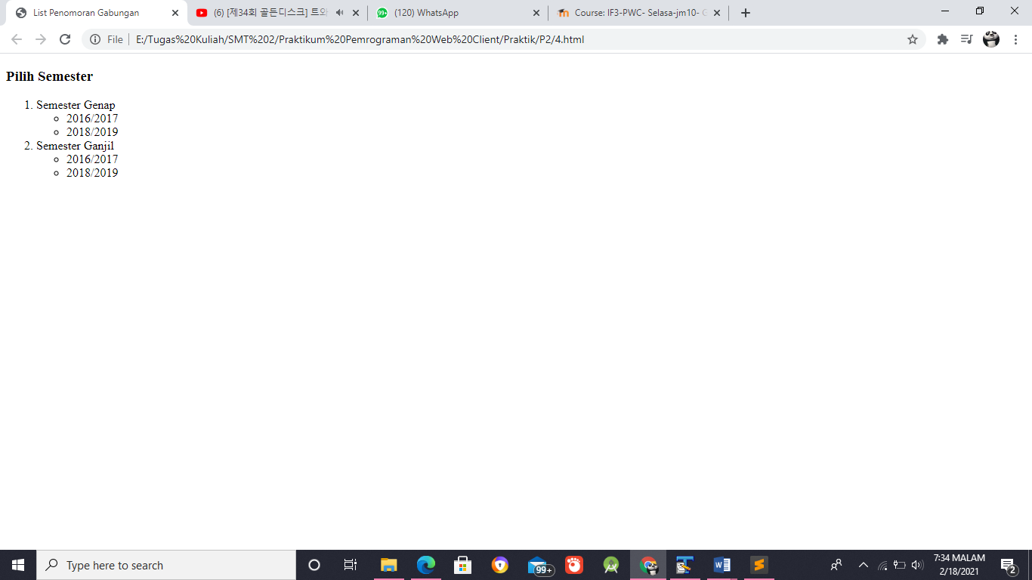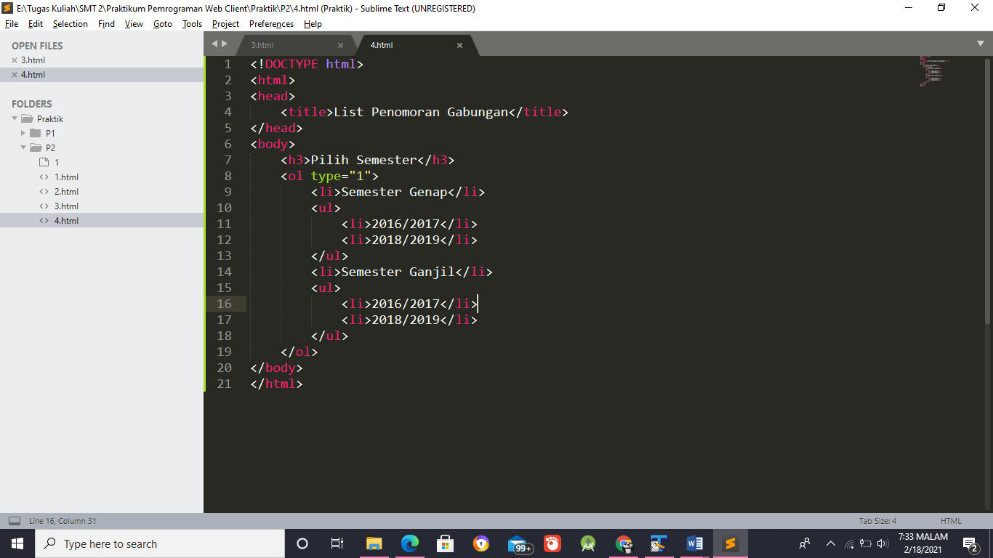Membuat List Penomoran Gabungan.

Penjelasan : type=”1” digunakan untuk list dengan nomor, sehingga outputnya akan muncul list dengan nomor.

1. Links
2. 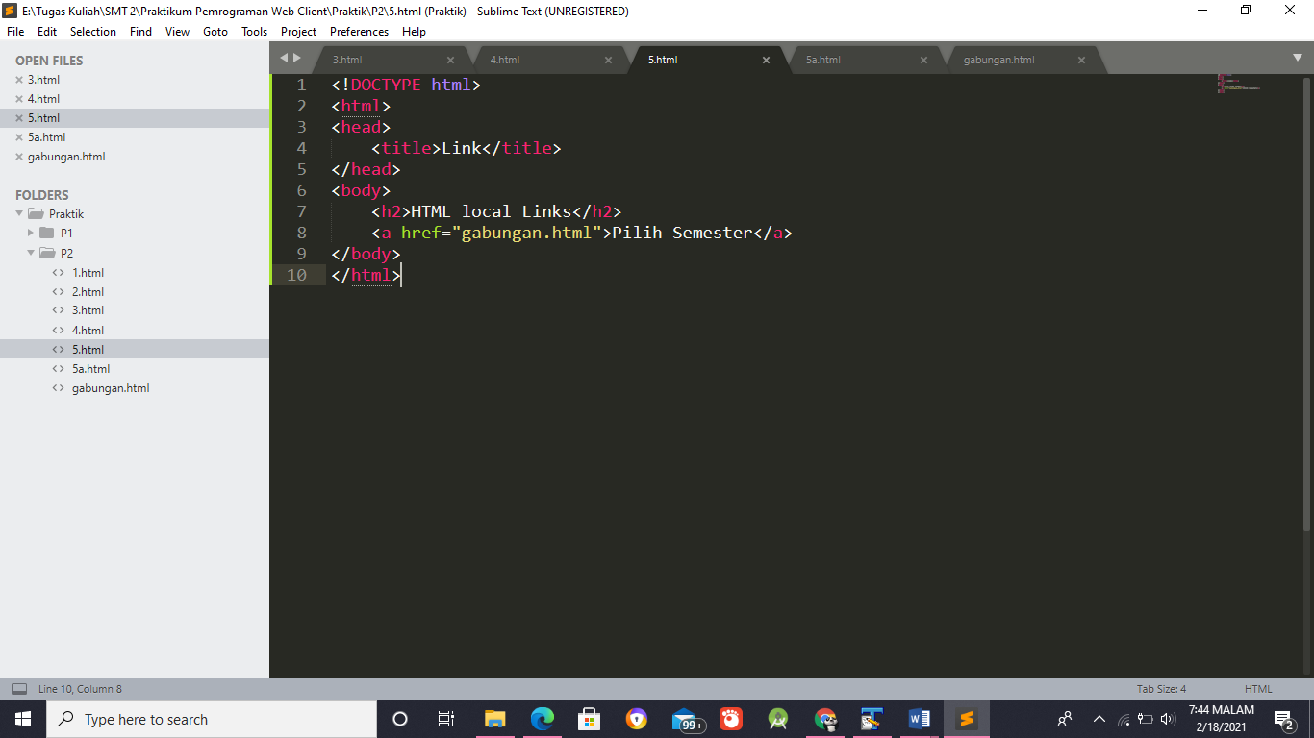Link local

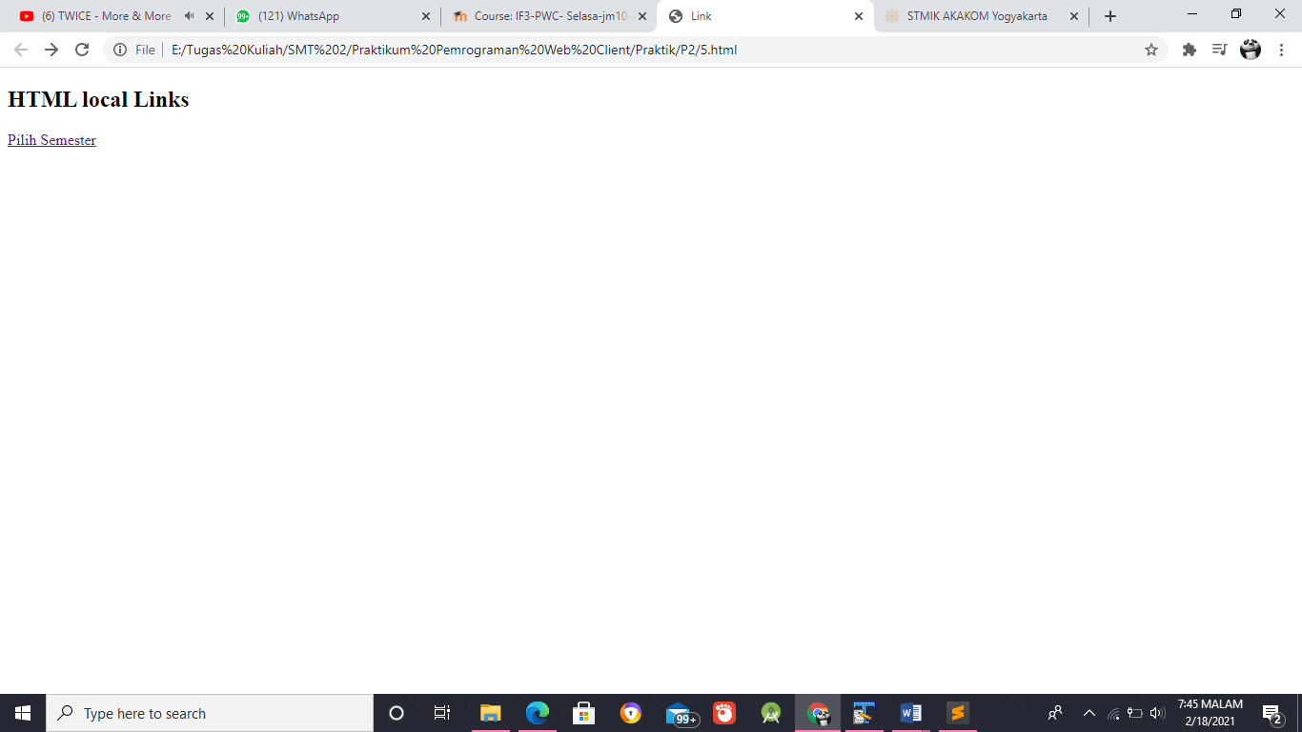

1. Link

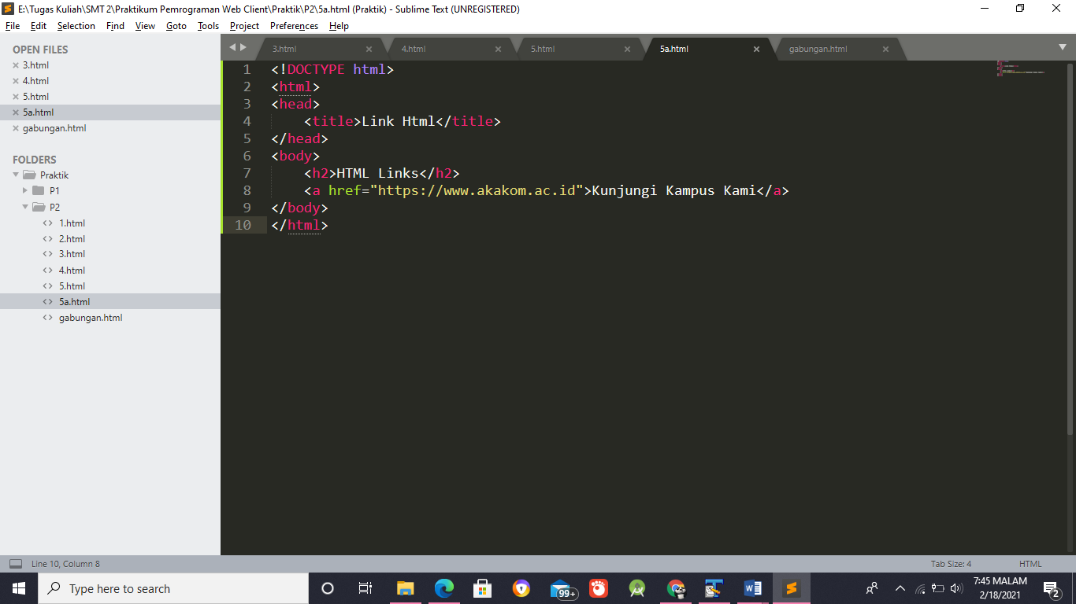

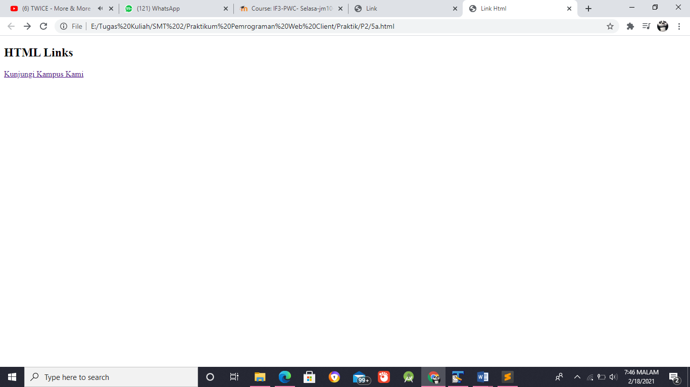

1. **Latihan**
2. 